新 书 推 荐

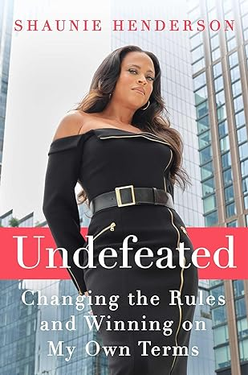
中文书名：《不败：改变规则，用我自己的方式获胜》
英文书名：UNDEFEATED: Changing the Rules and Winning on My Own Terms
作 者：Shaunie Henderson
出 版 社：Simon & Schuster/Gallery
代理公司：ANA/Lauren
出版时间：2024年5月
代理地区：中国大陆、台湾
页 数：224页
审读资料：电子稿
类 型：传记和回忆录/女性励志

内容简介：

肖妮·亨德森（Shaunie Henderson）是一位妻子、母亲、企业家、制片人，也是热门电视节目《篮球妻子》（Basketball Wives）的创作者。在这本励志回忆录中，她讲述了如何寻找真爱，为如何在当今世界培养出坚强、聪明、脚踏实际的孩子提供了建议，并揭示了如何用自己的方式定义自己的事业和个人生活。

如今，肖妮·亨德森是一股不可忽视的力量——她是一位电视名人、多部热门真人秀的制作人、企业家、慈善家、五个孩子的母亲、丈夫所在教堂的第一夫人和榜样。但在她找到自己的声音和目标之前，她是一个试图找到自己作为伴侣、父母和一个人的生活方式的年轻女性。

在《不败》一书中，亨德森讲述了她的奋斗、心碎、失败和成功，这些经历造就了今天的她——这些故事将激励你站起来，发现你的力量和自爱，成为你注定要成为的人。《不败》不仅是一本回忆录，更是一本激动人心的指南，它将改变你的生活，使之变得更好。

知名作者：VH-1电视台长期热播的剧《篮球妻子》的粉丝们会认出该剧的创作者和执行制片人，并且渴望了解更多关于她的生活，他们从2010年开始在《篮球妻子》和她自己的简短衍生剧《肖尼的主场》（Shaunie’s Home Court）中都能看到到她的生活。

重塑人生：每个人都喜欢东山再起的故事。在她公开离婚后，除了她的五个孩子，她几乎什么都没有带走，他们都不到11岁。她必须收拾残局，重新定义幸福对她自己和她的家庭意味着什么。她与读者分享了她是如何做到的，用她自己的方式。

感人的故事：对于那些因不忠而离婚的女性来说，肖妮的故事将会是一个让她们产生共鸣和认同的故事。肖妮发自内心地和读者说话，总是保持着诚实和坦率。

主要的社交媒体曝光率和宣传机会：肖妮的主要社交媒体曝光率很高(在Instagram上有170万粉丝，在BET、People和Essence上有78.09万粉丝)，可以期待她的回忆录上市后会有很好的销量。

作者简介：

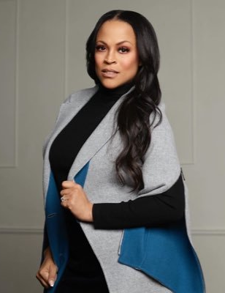
肖妮·亨德森（Shaunie Henderson）是Amirah, Inc.的创始人兼首席执行官，该公司是电视真人秀历史上收视率最高、历史最悠久、票房最高的节目之一《篮球妻子》的制作公司。肖妮热切地希望拓宽女性的个人旅程，以帮助她们建立个人品牌并发出独立的声音，这一愿望催生了这个节目。肖妮致力于通过赋予有色人种和女性经济自由和独立的权利，为娱乐领域带来多样化和转型。她也积极帮助人们进入电视世界，开发《篮球妻子》的衍生剧和脚本电视节目。她是五个孩子的母亲，她和她的丈夫牧师基恩·亨德森（Keion Henderson）在休斯顿和洛杉矶之间往返。

感谢您的阅读！
请将反馈信息发至：版权负责人
Email：Rights@nurnberg.com.cn
安德鲁·纳伯格联合国际有限公司北京代表处
北京市海淀区中关村大街甲59号中国人民大学文化大厦1705室, 邮编：100872
电话：010-82504106, 传真：010-82504200
公司网址：http://www.nurnberg.com.cn
书目下载：http://www.nurnberg.com.cn/booklist_zh/list.aspx
书讯浏览：http://www.nurnberg.com.cn/book/book.aspx
视频推荐：http://www.nurnberg.com.cn/video/video.aspx
豆瓣小站：http://site.douban.com/110577/
新浪微博：安德鲁纳伯格公司的微博_微博 (weibo.com)
微信订阅号：ANABJ2002


